国开学习网辅导教师简单操作流程

1、国开学习网网址：<http://one.ouchn.cn/>

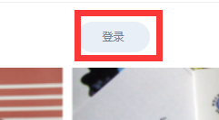

教师注册：平台要求教师身份证、姓名、手机三要素验证，必须是本人的身份证号和手机号才能录入

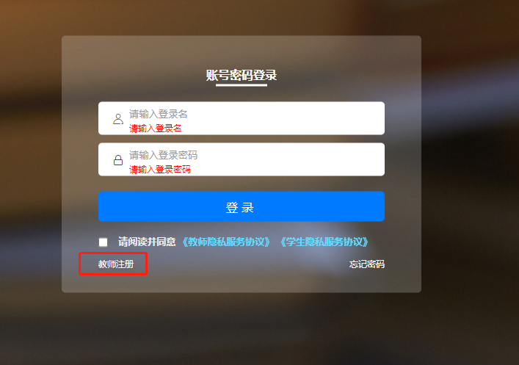

2、

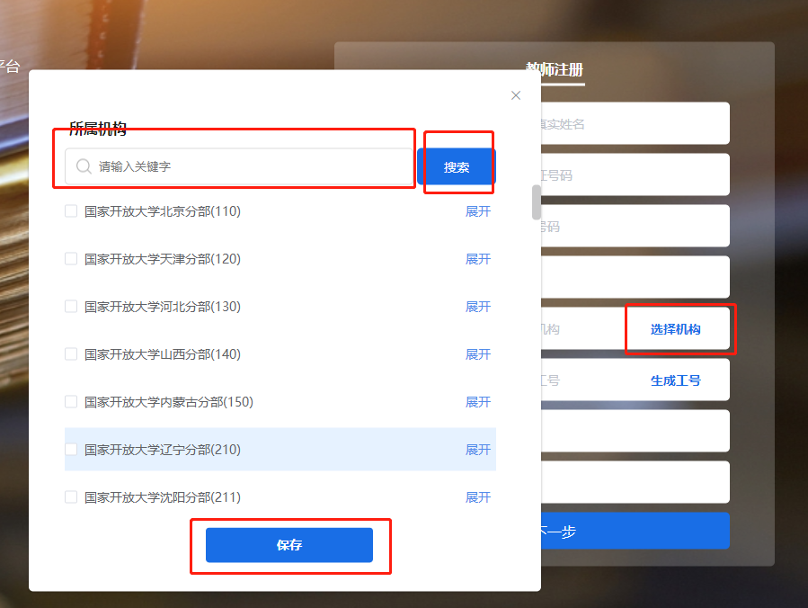

所属机构：选---搜索学习中心名称---保存（如选错机构，将无法审核教师帐号，不能授课分班和评定学生成绩）  
校本部选：南海校本部  
德轩选：禅城德轩教育培训中心

汽运选：国家开放大学南海实验学院佛山市汽运集团学习中心

景隆选：南海景隆学习中心

高州选：高州农业学校学习中心

高明技工选：南海实验学院佛山市高明区高级技工学校学习中心

佛山技师选：南海实验学院佛山市技师学院学习中心

学习点：三水技工、研才、九江、西樵、金狐、大沥、里水、远智、天天新、民生、知金选“南海校本部”

密码统一设为：Abcd1234（请不要自行设置密码，如忘记密码，校本部没有权限重置密码，需自行找回）

3、注册成功后，等待审核通过。通过后手机会收到国开审核短信，请记住自己的工号。

4、教师登录：教师用户名：手机号或工号，密码：注册时所设的密码，输入手机验证码。

5、登录后如果一直显示空白页，请退出，再点一次：登录。

6、学习中心分配课程后，辅导教师方能看到课程，核实所任教科目是否齐全。

7、进入课程，进行网上教学。

